CURICULUM VITAE
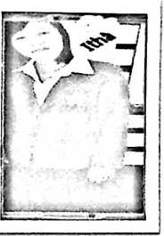
Penulis adalah anak pertama dari empat bersaudara, yang memiliki nama
Lengkap Ritha Devita, tempat tanggal lahir : Samarinda, 29 Agustus
1990. Tempat Tinggal di daerah Kelurahan Padang Subur, Kecamatan
Ponrang, Kabupaten Luwu. Penulis merupakan anak dari pasangan Daud
Nabu dan Agustina Salempang.
Adapun Riwayat Pendidikan Penulis adalah sebagai berikut:
- Taman Kanak-Kanak Samarinda di Samarinda, Kalimantan Timur tahun 1996
- Pendidikan Dasar di SD Kristen Padang Sappa, Kecamatan Ponrang Kabupaten Luwu
tahun 2002.
- Pendidikan Sekolah Menengah Pertama di SMP Kristen Padang Sappa, Kecamatan
Ponrang, Kabupaten Luwu tahun 2005.
- Pendidikan Sekolah Menengah Atas di SMA Negeri I Bua Ponrang, Kecamatan Ponrang,
Kabupaten Luwu tahun 2008
- Tahun 2012 Penulis melanjutkan Pendidikan Tinggi di Jurusan Pendidikan Agama
Kristen, Sekolah Tinggi Agama Kristen Negeri (STAKN) Toraja. Jika Tuhan berkenan
Penulis mendapatkan gelar SI pada tahun 2016.

